# 学深悟透习近平总书记关于国家安全工作的新理念新思想新战略

# 今年4月15日是第十个全民国家安全教育日。党的二十届三中全会提出，国家安全是中国式现代化行稳致远的重要基础。当前，世界进入新的动荡变革期，我国面临国家安全问题的复杂程度、艰巨程度明显加大。必须坚持以习近平新时代中国特色社会主义思想为指导，坚定不移贯彻总体国家安全观，不断提升维护国家安全的能力水平，坚定捍卫我国主权、安全、发展利益，有效防范化解重大风险，以高水平安全护航中国式现代化。

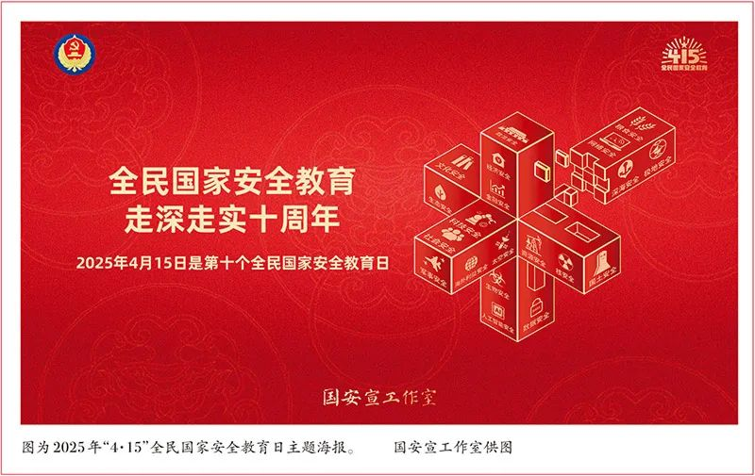

时代是思想之母，实践是理论之源。进入新时代，以习近平同志为核心的党中央把国家安全摆在突出重要位置，出台一系列重大方针政策，落实一系列重大改革举措，战胜一系列重大风险挑战，引领国家安全工作取得历史性成就、发生历史性变革，国家安全得到全面加强。习近平总书记坚持马克思主义立场观点方法，运用总体战略思维和宽广世界眼光把握国家安全，创造性提出总体国家安全观，系统回答了新时代维护怎样的国家安全、怎样维护国家安全的重大理论和实践问题，形成了逻辑严密、内涵丰富、系统全面、博大精深的科学理论体系。总体国家安全观把我们党对国家安全的认识提升到了新的高度和境界，是马克思主义国家安全理论中国化最新成果，是新时代坚持和发展中国特色社会主义的基本方略之一，为破解我国国家安全面临的难题、推进新时代国家安全工作提供了行动指南。

党的二十大以来，国际战略格局、全球治理体系、综合国力竞争深刻复杂演变，外部环境更趋复杂严峻，对国家安全提出更高要求。习近平总书记着眼党和国家事业发展全局，对国家安全工作提出一系列新理念新思想新战略，强调始终坚持党中央对国家安全工作的绝对领导，完善高效权威的国家安全领导体制；强调坚持系统思维，进一步树立发展是硬道理、安全也是硬道理的理念，在工作中自觉把发展和安全统一起来，共同谋划、一体部署、相互促进；强调统筹维护和塑造国家安全，构建联动高效的国家安全防护体系；强调健全国家安全体系，巩固提高一体化国家战略体系和能力，增强维护国家安全能力，以新安全格局保障新发展格局；强调推进国家安全科技赋能，打造新质战斗力增长极；强调全面提升依法维护开放安全能力，防范化解重点领域风险和外部冲击；强调增强忧患意识，坚持底线思维，准备经受风高浪急甚至惊涛骇浪的重大考验；强调以合作促发展、以合作促安全，构建起更为均衡、有效、可持续的安全架构，推动人类社会实现更加安全、更加繁荣的和平共处；强调全面加强国家安全教育，提高各级领导干部统筹发展和安全能力，增强全民国家安全意识和素养；强调坚持全国一盘棋、上下齐发力，通过抓好一地一域一业的安全为国家整体安全创造条件，通过及时有效解决一个个安全问题为国家长治久安筑牢根基，等等。这一系列新思想新观点新论断充满了政治洞见、理论创见、战略远见，反映了对国家安全工作规律性认识的深化和拓展，进一步丰富发展了总体国家安全观，是以高水平安全护航中国式现代化的强大思想武器。

我们要全面深入学习领会总体国家安全观的重大意义、丰富内涵、精神实质、实践要求，持续跟进学深悟透习近平总书记关于国家安全工作的新理念新思想新战略，始终把坚持党的绝对领导作为根本原则，把服务党和国家工作大局作为神圣职责，把最先进科技赋能增效作为动力源泉，把建设过硬队伍作为基础工程，把提高斗争艺术作为能力追求，不断深化对隐蔽战线工作特殊规律的认识，开辟国家安全工作新境界。

转载自求是网